**Computer Organization 2019**

**HOMEWORK 1**

系級:113 學號: F74094017 姓名: 李昆翰

**實驗結果圖:**

(波形圖及模擬完成截圖)

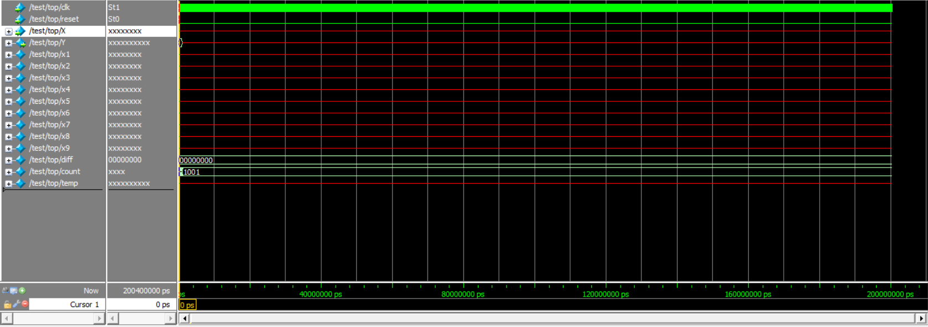

**程式運作流程:**

(簡單說明波形變化的意義)

**心得**

(請寫下完成本次作業的心得、學到哪些東西、困難點的部分。)